2022年度新北区周小芬名教师成长营工作总结

2022，伴随三年的疫情防控的结束，成长营也迎来了最后一年紧张而忙碌的尾声工作，这一年成长营的主要的任务是围绕着课堂教学的提质增效的内涵发展、项目研究的总结提炼、学员论文撰写的学习、实践与打磨，各类课题的开题、中期评估工作的梳理与总结。

以下是成长营一年的活动安排（表格）

|  |  |
| --- | --- |
| 日期 | 内容 |
| 1月5日 | 新北区名教师成长营区级专项课题中期评估活动 |
| 2月25日 | 1.2021年工作总结与新学期工作计划  2.市级课题开题论证（专家：戴慧、黄天庆）  3.讲座（周小芬） |
| 3月11日 | 议题式教学研讨（薛家中学-李玲、湖塘桥初中 -方敏） |
| 4月24日 | 九年级复习课探讨《建设美丽中国》（仲羚） |
| 5月25日 | 1.复习课教学中学生审辨思维的培养（沈小丽）  2.学科论文如何撰写（苏州吴江中学：邹德胜） |
| 5月30日 | 中考复习课教学中学生审辨思维的培养（李素娟、朱丽萍） |
| 7月5日 | 1. 法治课审辨思维研讨（魏利珍、吕玉梅） 2. 专家讲座（戴慧） |
| 7.18-20日 | 暑期培训 |
| 8月27 日 | 论文写作沙龙研讨（毛伟娜） |
| 9月22日 | “范导式”教学同题异构研究(陈超宇、姚虹玉) |
| 10月23日 | 议题式教学展示（陈彩霞 吴济纬） |
| 10月14日 | 教师如何做课题研究（专家：黄天庆） |
| 10月26-30日 | 戴慧省名师工作室联合培训系列活动 |
| 10月27日 | 主题班会课、心理健康内容研讨（何姝勤 孔嘉黎 ） |
| 11月16日 | 1.议题式教学筒体异构（黄淑娟、马星桐）  2.专家讲座《义教版道德与法治新课标解读》(陈慧) |

1. 进一步开展各类课型研究梳理，做好课堂教学的提质增效工作

1.九年级复习教学

本年度上半学期是考试学期，工作室围绕中考的一轮与二轮专题复习开设了4节中考复习课，领衔人周小芬作了《中考复习教学策略》的专题讲座，提炼了一轮复习课教学培育审辨式思维的一般模式（见图1），同时将理念运用于中考复习课堂教学，由龙虎塘中学的仲羚老师执教，给区域教师展示了中考公开课《建设美丽中国》，得到大家普遍认可。同时，工作室成员将这些课例毫无保留在学科教学群进行了分享，在进行课后深度评课之后，开课教师不断将理念与案例相结合，深度剖析，撰写论文，在年会论文评比中获得一等奖，类似的其他老师都案例式论文发表与获奖。

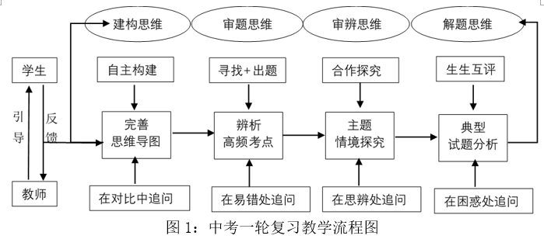

本课型的实施重点突出基础知识掌握、解题思维培养、素养目标达成。在基础知识部分主要是在学生自主梳理基础上，引导掌握重点难点与易错点分析，培养学生独立思考，整理建构学科知识的能力，对思维导图的追问主要聚焦学生梳理的差异与易错易混处，旨在培养学生认知重构能力、释疑解惑思维能力；在解题思维的培养中主要追问在信息要素的提炼，知识的综合运用、不同题型的解题思路处，学生思维差异处，旨在培养学生的审题思维，归纳思维，评价思维，迁移运用创造性思维。最后在素养目标的达成上，通过追问引领学生明确为什么这么考的反思能力。

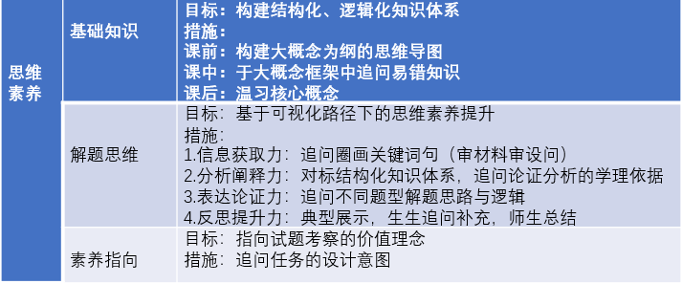

**表2：复习课型审辨思维培养策略**

2.法治教学中课堂模拟活动教学

该课型以学生亲历的真实问题为课堂情境，以现场模拟与角色扮演开展模拟体验活动，感悟虚拟问题解决中对抗博弈，运用所学知识，开展课堂质辨，聚焦问题解决。旨在培养学生质疑批判，公共决策力，综合分析与论证能力。（见表3）

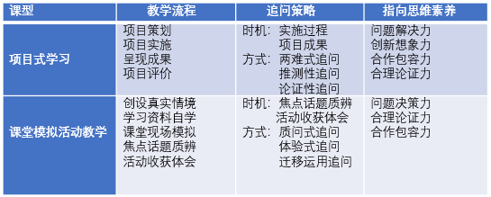

表3：活动型教学的思维课型实施测策略

3.初尝议题式教学

为进一步突破项目建设中提升教师教学设计的思维含量，下半学期主要借助新课标中的教学建议中的议题式教学开展课堂教学研讨，为此我们进了充分的准备工作，首先观摩学习了戴慧老师的乡村骨干教师的议题式教学公开课，初步感知议题式教学的课堂基本形态，第二阶段安排在暑假期间阅读沈雪春老师的《议题式教学简论》，《中学政治教学参考》、《思想政治课教学》下载核心期刊30篇议题式教学论文阅读，布置学生学员撰写学习心得，在深度理解议题式教学的理论的基础的同时开展议题式教学设计评比，要求学员在游泳中学游泳，并评选出了一、二等奖。第三阶段在选出的优秀作品中在组织教学设计的集体评议与修改，然后再进行课堂实践、课后的专题评议，其中陈彩霞老师、黄淑娟两位老师的执教的公开课得到同行的一致好评，课堂议题贯穿始终，以问题情境为载体，以学生活动为路径，以学生核心素养发展为旨归，师生、生生思维、语言的在争议中得到发展，在此过程中我们提炼了议题式教学设计的一般模式，同时积累了优秀的教学的教学案例，老师们也及时将案例转化成论文，提升了自己理论联系实际的能力，提升自己的专业综合素养。

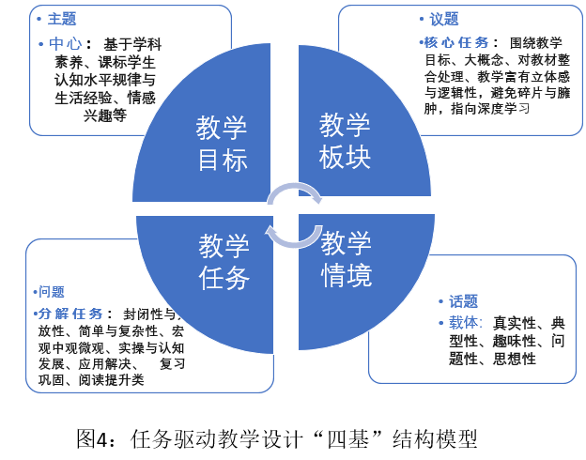

4．进一步完善了教师课堂教学、学生课堂学习活动、反映学生高阶思维的学业质量水平测试的框架结构。（此处略）

5．成果：

本学期学员共上了市级公开课一节，区级公开课15节。教学资源分享在群共享与区教育网站。分享了部分中考模拟卷。

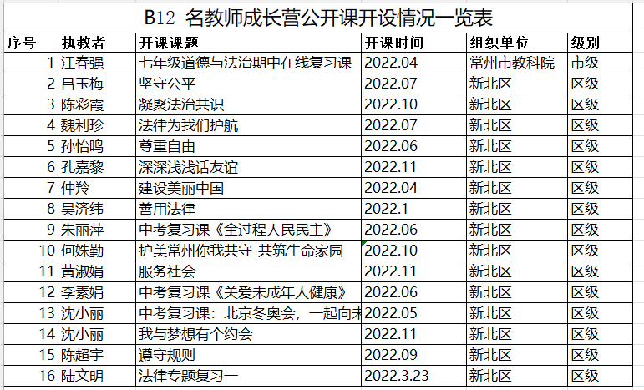

二、立足教科研，赋能教师发展

1．提升论文写作水平

提升学员的理论与写作水平一致是工作室重点努力的方向，为此本年度围绕论文写作邀请三位专家，有深入教学一线的教科研骨干教师，核心期刊的高产作家吴江中学的邹德生老师，他从一线教师的课堂教学实践教老师如何提炼科研论文，有省级专家徐伯钧老师的文综述的高位引领，更要邀请到期刊资深主编的亲临指导，从老师的初稿，到小组共研修改，到领衔人修改，到专家的案例式点评，再进行自我反思修改打磨，一篇文章几易其稿，方的投稿与参评，最终学员的今年的年会论文与评比中取得较好市级6篇第一的表现，同时发表论文也创了三年的新高。以下是2023年论文发表与写作的篇目。

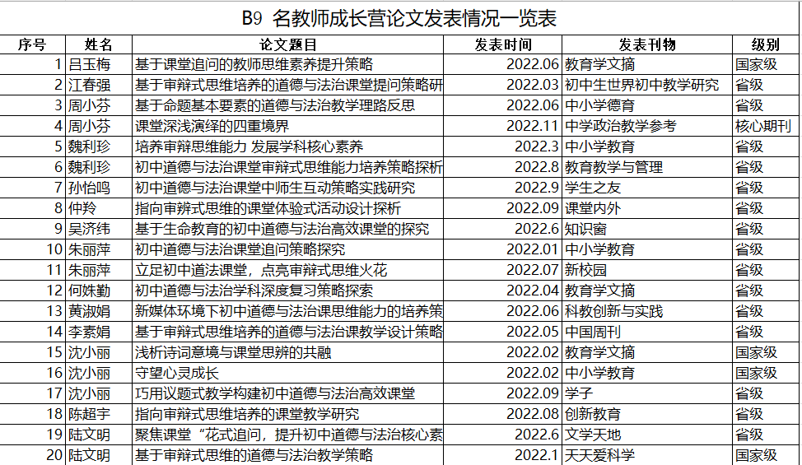

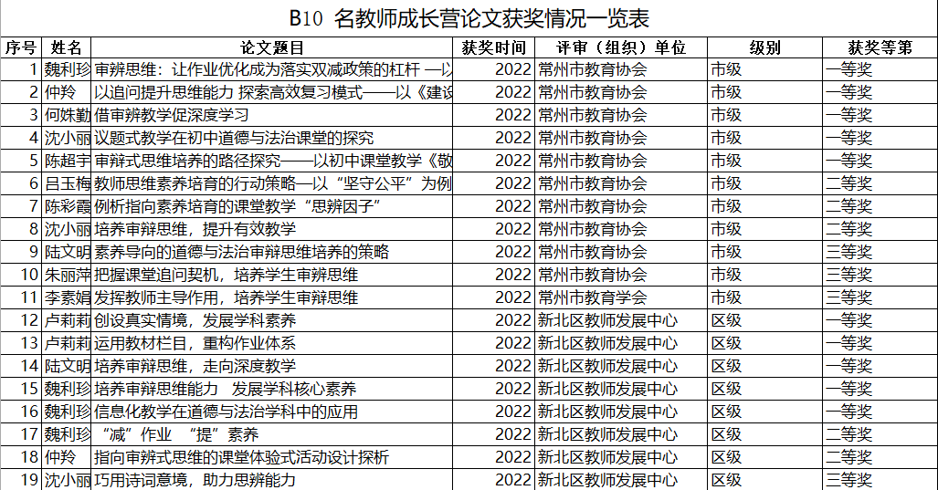

2.深入课题研究

本年度重点做了三个区级项目的中期评估工作，市级课题的中期评估，申报新一轮省级课题，通过各级各类的课题评估与申报，学员们不断深入理论学习与反思中通过深入梳理与思考，进一步认识到课题的问题与不足，同时及从专家的意见与建议中发现不足，并列入下一学期的重点思考方向。

三、加强理论学习，促进教师专业发展

在这一年中，我们为学员提供主题菜单式阅读书目，以进一步打开视阈，打开教师思考课程、教学的视角，加深对思维培养的深度理解，以更好转变观念，转变自身的课堂教学行为，从而提升课堂教学品质，服务学生素养培育。

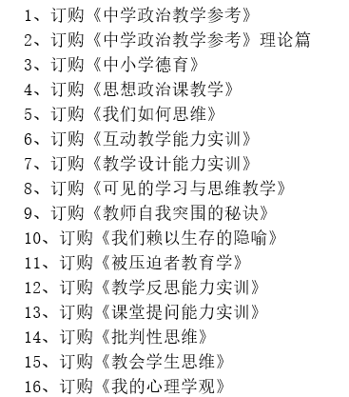

最终，2022年成长营有六位老师获得专业称号的提升，两位老师获得职称晋升。

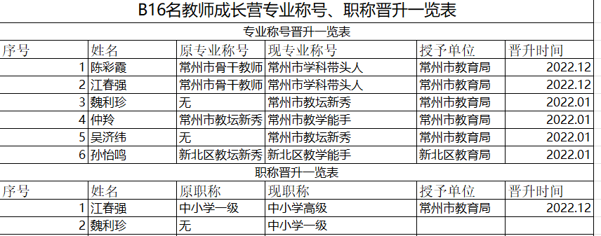

一切努力与收获都已成为过去，成长营的三年其实真正收获不是论文，课题等，更大的价值与意义是人生的一种经历与团队成员的互助共享，更是转化为教学的智慧与辐射教研组建设的光与热，将其照亮自己、同伴、学生成长。

2022.12